Зміст

У комп’ютерному класі 2

Що може комп’ютер 5

Комп’ютери бувають різні 8

З чого складається комп’ютер 12

Ще про складові комп'ютера 17

Готуємо комп'ютер до роботи. Столи бувають різні 23

Вікна 26

Як правильно вимкнути комп'ютер 30

Знайомтеся — клавіатура 33

Вивчаємо клавіатуру 36

Продовжуємо вивчати клавіатуру 40

Ще про клавіатуру 44

Про дівчинку Ганнусю та інформацію. Поняття про інформацію 48

Урок № 1

# У комп’ютерному класі

**Мета:**  
**навчальна:** ознайомити учнів з предметом «Інформатика», правилами поведінки та техніки безпеки під час роботи за комп’ютером;  
**розвивальна:** розвивати увагу та пам’ять; допомогти перебороти бар’єр «людина-комп’ютер»;  
**виховна:** виховувати дбайливе ставлення до обладнання кабінету.

**Тип уроку:** засвоєння нових знань, формування вмінь та навичок.

**Обладнання:** плакати з правилами поведінки та техніки безпеки.

**Програмне забезпечення:** презентація з теми «Комп’ютер – ваш друг чи ворог?».

**Вимоги до учнів:** знати, як комп’ютер впливає на організм людини, правила поведінки та техніки безпеки в комп’ютерному класі.

Хід уроку

## I. Організаційний етап

## II. Мотивація навчальної діяльності

Учитель. На урок інформатики ми приходимо у комп’ютерний кабінет. Але перш ніж сісти за комп’ютер, слід з’ясувати: комп’ютер — наш друг чи ворог, ознайомитися з правилами безпечної роботи за комп’ютером. Отже, тема сьогоднішнього уроку — «У комп’ютерному класі». Ми не тільки ознайомимося з впливом комп’ютера на наш організм, але й з правилами поведінки у комп’ютерному класі та спробуємо запам’ятати їх.

## III. Вивчення нового матеріалу

Бесіда

— Як ви вважаєте, комп’ютер — ваш друг чи ворог?

— Вам подобається працювати за комп’ютером, грати в комп’ютерні ігри, але чи замислюєтесь ви, як він впливає на ваше здоров’я?

— Вам відомо, що ви зростаєте? Ваш організм швидко змінюється, кисть руки ще не розвинута, і тому швидко втомлюється після роботи з клавіатурою. Під час роботи за комп’ютером ви дивитесь то на дисплей, то на клавіатуру. Це призводить до втоми очей. Вас це здивує, але у вашому віці можна знаходитися за комп’ютером не більше ніж 15–20 хвилин і, крім того, через день.

Якщо ж діти проводять за комп’ютером більше часу, то в них виникають:

* порушення гостроти зору;
* порушення кістково-м’язової системи;
* захворювання шкіри;
* збудження, дратівливість, поганий сон, головна біль.

Щоб цього не сталося:

* працювати за комп’ютером слід не більше 20 хвилин;
* потрібно проводити гімнастику для очей;
* відстань від очей до центра екрана має становити не менше ніж 50–60 см;
* усі пристрої ПК мають бути в робочому стані і відповідати сучасним вимогам;
* обов’язково потрібно провітрювати та прибирати приміщення;
* слід вибирати якісні програми чи ігри, що відповідають вашому віку
* слід дотримуватися правил техніки безпеки.

Під час роботи за комп’ютером заборонено:

1. Вмикати та вимикати комп’ютери без дозволу вчителя.
2. Торкатися проводів живлення, розеток, задньої стінки комп’ютера та екрана монітора.
3. Працювати з мокрими руками або у вологому одязі.
4. Класти речі на клавіатуру, натискати незнайомі клавіші та торкатися клавіш на сусідньому комп’ютері.
5. Самостійно ремонтувати та пересувати комп’ютер з місця на місце.

Правила безпечної роботи за комп’ютером

1. Кожен учень має сидіти лише за постійно призначеним ПК.
2. Сидіти за комп’ютером так, щоб лінія зору припадала на центр екрана. Відстань від очей до екрана має становити 60–70 см.
3. Працювати за комп’ютером чистими руками. На клавіші натискати легко та плавно.
4. У разі виникнення аварійної ситуації вимкнути ПК, повідомити вчителя, негайно звільнити приміщення.

Робота за підручником

§1, запитання і завдання: № 1, 2. (ст. 8–9)

## IV. Фізкультхвилинка

Учитель. Працюючи за комп’ютером, обов’язково треба час від часу виконувати веселу зарядку. Тоді ти будеш не тільки розумним, але й здоровим та сильним.

Хто здоровим хоче буть,  
Про зарядку не забудь!  
Руки вгору, руки вниз,  
На сусіда подивись,  
Руки вгору, руки в боки  
І зроби чотири кроки,  
Дерева високі-високі,  
Травичка низенька-низенька,  
Вітер дерева колише, гойдає, то вниз пригинає  
Птахи з дерев летять, відлітають,  
А учні тихенько на місця сідають.

## V. Застосування набутих знань

Практичне завдання «Ознайомлення з комп’ютером»

§ 1, працюємо за комп’ютером. Шлях: Сходинки до інформатики → 2 клас → Як поводитись з комп’ютером.

Робота в парах

Під час перегляду слайдів учні по черзі ставлять один одному запитання. Один учень запитує, а другий відповідає, потім навпаки.

Релаксація

Учитель. Працюючи за комп’ютером, не можна забувати про відпочинок для очей, адже вони теж втомлюються.

* Швидко покліпати, заплющуючи очі, і посидіти спокійно, повільно рахуючи до 5. Повторити 4–5 разів.
* Подивитися на вказівний палець витягнутої руки на рахунок 1–4, потім перенести погляд вдалину на рахунок 1–6. Повторити 4–5 разів.

Додаткові завдання

**1. Перевір себе**

Вставте потрібні слова замість пропусків.

1) Не розпочинай роботу за комп’ютером без дозволу _______________.

2) Спину тримай ____________.

3) Сидіти слід на відстані не менше ніж _______ від екрана монітора.

4) Не торкайся ___________.

5) Не працюй __________ руками.

**2. Розглянь рисунки**

Складіть за рисунками цікаву історію. Поміркуйте, чому в хлопчика боліла голова.

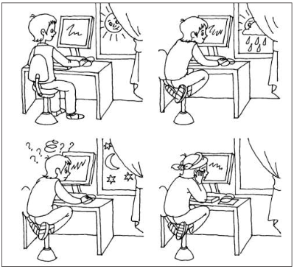

## VI. Закріплення набутих знань

Фронтальне опитування

1. Як комп’ютер впливає на організм людини?
2. Чи можна розпочинати роботу за комп’ютером без дозволу вчителя?
3. На якій відстані від екрана монітора треба сидіти?
4. Як треба тримати спину?
5. Чого не можна торкатися?
6. Чому не можна працювати вологими і брудними руками?

## VII. Підсумки уроку

## VIII. Домашнє завдання

1. *Завдання за підручником:*§ 1, запитання і завдання: № 3, 5.
2. *Додаткове завдання*

Розставте букви, починаючи з найбільшої і закінчуючи найменшою. Яке слово вийшло?



Урок № 2

# Що може комп’ютер

**Мета:**  
**навчальна:** повторити правила з техніки безпеки на уроці; ознайомити учнів з можливостями комп’ютера;  
**розвивальна:** розвивати увагу, пам’ять та логічне мислення;  
**виховна:** виховувати дбайливе ставлення до обладнання кабінету.

**Тип уроку:** засвоєння нових знань, формування вмінь та навичок.

**Програмне забезпечення:**комп’ютерна програма «Сходинки до інформатики», зупинка «Як використовують комп’ютер».

**Вимоги до учнів:**знати правила поведінки та техніки безпеки в комп’ютерному кабінеті, основні сфери використання комп’ютерів.

Хід уроку

## I. Організаційний етап

## II.Актуалізація опорних знань

Учитель.Для того щоб налаштуватись на роботу, давайте розв’яжемо декілька логічних задач.

Розв’язування логічних задач

1. Сергійкові батьки мають троє дітей. Двох із них зовуть Оленка і Світланка. Як звати третю дитину?
2. Миколка вищий за Василька, але нижчий за Сергія. Хто з хлопчиків вищий: Василько чи Сергій?
3. Мама дала Сергійкові 6 яблук, 3 сливи і 1 морквину. Скільки фруктів дала мама синові?
4. Порахувати від 10 до 1, пропустивши числа 4 та 7.

Повторення правил техніки безпеки

Учитель. На минулому уроці ви ознайомились з правилами техніки безпеки у комп’ютерному кабінеті, вдома вчили ці правила. А зараз перевіримо, як ви їх засвоїли.

Вставте потрібні слова замість пропусків.

1. Не розпочинай роботу за комп’ютером без дозволу _______________.
2. Спину тримай ____________.
3. Сидіти слід на відстані не менше ніж _______ від екрана монітора.
4. Не торкайся ___________.
5. Не працюй __________ руками.

## III. Мотивація навчальної діяльності

Бесіда з учнями про можливості комп’ютера та сфери його використання. Повідомлення теми і мети уроку

Учитель пропонує учням, спираючись на власний досвід, знання і рисунок, відповісти на запитання.

– Для чого використовують комп’ютер?

– У якій професійній діяльності людині допомагає комп’ютер?

Учитель. Сьогодні ми ознайомимося з можливостями комп’ютера. Отже, тема нашого уроку — «Що може комп’ютер».

(Учитель аналізує й узагальнює відповіді учнів.)

## IV. Вивчення нового матеріалу

Учитель. Сьогодні важко уявити своє життя без комп’ютерів. Комп’ютер допомагає швидко і безпомилково провести складні обчислення, складати музику, швидко перекласти текст з однієї мови на іншу, може поставити діагнози хворим.

Сучасні комп’ютери допомагають конструювати літаки та керують запуском ракет у космос. Їх використовують під час розробки проектів для побудови будинків, створення різноманітних машин, у тому числі й самих комп’ютерів.

Спеціальні ефекти, які забезпечує комп’ютер, часто використовують у кіно, на телебаченні з їх допомогою створюють навіть мультиплікаційні та відеофільми.

У сучасній типографії за допомогою комп’ютерів друкують книжки, підручники, журнали та газети.

Застосовують комп’ютер у міліції. Він зберігає інформацію про відбитки пальців, особливі прикмети злочинців. З його допомогою можна зробити портрет людини (фоторобот).

На фермі комп’ютер стежить за надоями молока, системою зрошування на полях тощо. Комп’ютер допомагає метеорологам: бере участь у створенні прогнозу погоди. Він стає впевненим помічником у побуті (пральні машини, музичні центри).

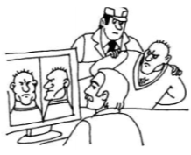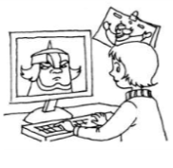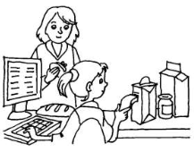Комп’ютери застосовують у супермаркетах, банках, бібліотеках, касах продажу квитків, перукарнях, лікарнях тощо. Настане час, коли вони впевнено увійдуть у кожен дім.

## V. Первинне усвідомлення набутих знань

Робота за підручником

§2, запитання і завдання № 2, 4.

## VI. Фізкультхвилинка

Хто ж там, хто вже так стомився?  
І на ліво нахилився.  
Треба дружно всім нам встати,  
Фізкультпаузу почати.  
Руки вгору, руки вниз.  
Вгору трошки подивись.  
Руки склали, як вітряк,  
І покрутимося так.  
Вище руки підніміть  
І спокійно опустіть.  
Будем дружно ми сідати  
І до праці приступати.

## VII. Застосування набутих знань

Повторення правил роботи за комп’ютером

1. Віршик та правила роботи за комп’ютером.

Щоб з комп’ютером дружити  
Та здоровим завжди бути,  
Всі ці правила виконуй,  
Про відпочинок не забудь.

1. На якій відстані від екрана монітора треба сидіти?

Практична робота з комп’ютерною програмою «Сходинки до інформатики», зупинка «Як використовують комп’ютер»

Учитель. А зараз запрошуємо вас у комп’ютерну подорож. Ти знову зустрінешся з Ганнусею, Елзіком та Мудрунчиком. І разом з ними побуваєш у місцях, де використовують комп’ютер.

Завдання за підручником

§ 2, працюємо за комп’ютером.

Учитель допомагає учням працювати за комп’ютером.

Релаксація

1. Витягти праву руку вперед. Стежити очима, не повертаючи голови, за повільним рухом вказівного пальця витягнутої руки вліво і вправо, вгору і вниз. Повторити 4–5 разів.
2. Швидко покліпати, заплющити очі і посидіти спокійно, повільно рахуючи до 5. Повторити 5 разів.

*Додаткове завдання*

Підкресліть правильний варіант відповіді

1. Для розрахунків комп’ютери використовують у…

А) бібліотеках; Б) кіностудіях; В) банку та офісі.

1. Для проектування нових будинків, мостів, розробки сучасних проектів оновлення міста комп’ютер використовують…

А) інженери; Б) продавці; В) бібліотекарі.

1. Для моделювання зачісок комп’ютер використовують у…

А) лікарнях; Б) школах; В) перукарнях.

## VIII. Узагальнення набутих знань

Фронтальне опитування

1. Що вам сподобалось сьогодні на уроці?
2. Чим корисний комп’ютер у супермаркеті?
3. Як використовують комп’ютер у касах попереднього продажу квитків?
4. Як використовують інженери комп’ютер у своїй роботі?
5. Чим корисний комп’ютер у перукарнях?
6. Які ще приклади використання комп’ютерів ви можете навести?
7. Як використовують комп’ютер мультиплікатори?
8. Чим корисний комп’ютер у бібліотеках? А як його використовують у медицині?
9. Чим корисний комп’ютер для банків?
10. Чи можна за допомогою комп’ютерів створювати музику?
11. Як використовують комп’ютер у видавництва?
12. А як його використовують у міліції?

## IX. Підбиття підсумків уроку

## X. Домашнє завдання

1. *Завдання за підручником:*§2, запитання і завдання: № 1, 3.
2. *Додаткове завдання*

Розгляньте рисунки. Допоможіть Пустунчику скласти невеличку історію про те, що вміє комп’ютер.

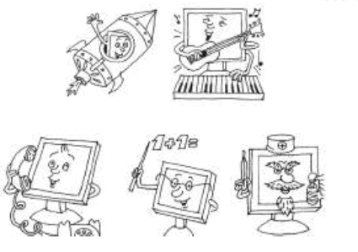

Урок № 3

# Комп’ютери бувають різні

**Мета:**  
**навчальна:** ознайомити з різновидами персональних комп’ютерів;  
**розвивальна:** розвивати увагу, пам’ять та логічне мислення; формувати вміння узагальнювати інформацію;  
**виховна:** виховувати дбайливе ставлення до комп’ютерної техніки.

**Тип уроку:** засвоєння нових знань, формування вмінь та навичок.

**Програмне забезпечення:**комп’ютерна програма «Сходинки до інформатики», зупинка «Лісова галявина».

**Вимоги до учнів:**знати типи персональних комп’ютерів.

Хід уроку

## I. Організаційний етап

## II.Актуалізація опорних знань

Інформатична мозаїка

Складіть картки так, щоб отримати правила безпечної роботи та поведінки в комп’ютерному кабінеті.

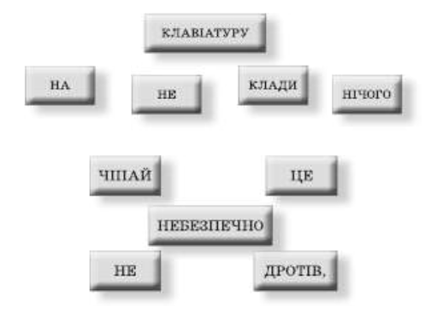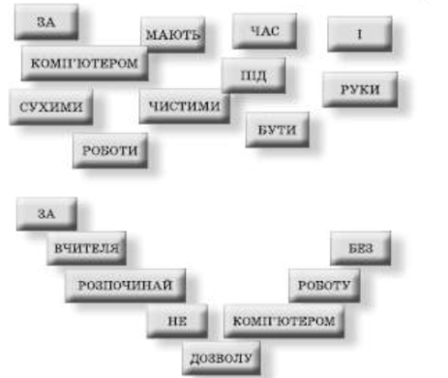

— Пригадай, які ще правила поведінки діють у комп’ютерному кабінеті?

## III. Мотивація навчальної діяльності

Знайдіть відповіді на запитання та відкрийте картинку. Що зображено на картинці?

|  |  |  |
| --- | --- | --- |
| Повідомлення (інформацію) | Касир у магазині |  |
| Мережа | Інтернет |

1. Як називають з’єднані між собою комп’ютери на нашій планеті?
2. За допомогою чого можна придбати бажану іграшку, не виходячи з дому?
3. Людині якої професії комп’ютер допомагає обчислити вартість покупки?
4. Що між собою передають люди, тварини та комп’ютери?

*Відповідь.* Персональний комп’ютер.

Учитель. Сьогодні на уроці ознайомимось з тим, якими будуть персональні комп’ютери в сучасному світі.

## IV. Вивчення нового матеріалу

Учитель. Для того щоб зрозуміти, що таке персональний комп’ютер, визначимо, що означає слово «персональний». Персональний — особистий. Отже, словосполучення «персональний комп’ютер» означає «особистий комп’ютер», тобто призначений для однієї людини.

Наведена таблиця допоможе вам побачити, які персональні комп’ютери існують.

|  |  |  |
| --- | --- | --- |
| **Зовнішній вигляд** | **Назва** | **Особливості** |
|  | Стаціонарний комп’ютер | Ці комп’ютери можуть зустрітися вам в різних місцях (школа, бібліотека, лікарня, банк та ін.) чи вдома.  Недолік стаціонарних персональних комп’ютерів полягає в тому, що вони встановлюються в певному місці, їх не можна часто пересувати.  Перевагою є їх потужність та зручність у використанні.  Частіше стаціонарні комп’ютери більш придатні для професійного використання та навчання |
| **Переносні чи портативні персональні комп’ютери** | | |
|  | Ноутбук | Невеликі за розміром. Зручно брати із собою в подорожі, відрядження, виступати на різних зібраннях чи презентаціях.  Досить потужні, тому їх можна використовувати для читання, рисування, перегляду фільмів та мультфільмів, виконання завдань у навчальних програмах та перепочинок з комп’ютерними іграми |
|  | Нетбук | Основне призначення цих персональних комп’ютерів — доступ до мережі Інтернет |
|  | Планшетний комп’ютер | Дуже популярний у сучасному світі. Плаский, легкий переносний комп’ютер. Виглядає як екран без клавіатури.  Інформацію користувач вводить за допомогою сенсорного екрана, дотиком пальця до екрана. Більш доречний для відпочинку, ніж для роботи: читання, перегляд фотознімків, слухання музики, перегляд кінофільмів. Зручно використовувати як щоденник та для виходу в Інтернет. |

## V. Застосування набутих знань

Робота з підручником

§ 3, запитання і завдання: № 1, 3.

*Додаткове завдання*

Уявіть собі, що ви експерт з персональних комп’ютерів. Комерційна фірма звернулася до вас щодо закупівлі комп’ютерів.

1. **Директор фірми.** Майже весь час перебуває у відрядженнях. Проводить різноманітні презентації. Повинен постійно мати доступ до мережі Інтернет.
2. **Секретарка.** Повинна вести щоденник директора і повідомляти його про зустрічі, навіть тоді, коли не знаходиться на своєму робочому місці.
3. **Бухгалтер.** Бухгалтер завжди знаходиться у своєму кабінеті. Він виконує різноманітні розрахунки.

Які комп’ютери ви порадите кожному працівнику фірми? Обговоріть ситуації.

## VI. Фізкультхвилинка

Один — піднести руки вгору,  
Два — нахилитися додолу.  
Не згинайте, діти ноги  
І торкайтеся підлоги.  
Три, чотири — прямо стати,  
Будемо відпочивати.

## VII. Формування вмінь та навичок

Повторення правил роботи за комп’ютером

1. Віршик та правила поведінки за комп’ютером.
2. На якій відстані від екрана монітора треба сидіти?

Практична робота з комп’ютерною програмою «Сходинки до інформатики», зупинка «Лісова галявина»

Учитель. Сьогодні на уроці працюватимемо з програмою «Лісова галявина». Треба допомогти гномам зібрати гриби та ягоди.

Спочатку підведіть стрілку-вказівник миші до гриба. Потім натисніть ліву кнопку миші і тримайте її натиснутою — ви схопили грибок. Не відпускаючи кнопку миші, пересувайте мишу по килимку — перенесіть грибок до кошика. Коли кошик засвітився, відпустіть кнопку миші — грибок опинився у кошик.

Так само ви можете перенести до кошика ягідки суниці.

Релаксація

1. Швидко покліпати, заплющити очі і посидіти спокійно, повільно рахуючи до 5. Повторити 4–5 разів.
2. Міцно заплющити очі (рахувати до 3), відкрити їх і подивитись удалечінь (рахувати до 5). Повторити 4–5 разів.

## VIII. Підбиття підсумків уроку

Фронтальне опитування

1. Що вам сподобалось на уроці?
2. Які бувають персональні комп’ютери?
3. Які персональні комп’ютери ви бачили? Перелічіть їх.
4. Чим відрізняється зовні стаціонарний комп’ютер від планшета?
5. Чи відрізняється зовні ноутбук від нетбука?
6. Як виконується введення інформації на планшеті?
7. Як можна використовувати стаціонарний комп’ютер?
8. Чи важко взяти з собою на відпочинок стаціонарний комп’ютер?
9. Які персональні комп’ютери легкі в пересуванні?

## IX. Домашнє завдання

1. *Завдання за підручником:*§3, запитання і завдання: № 2, 4.
2. *Додаткове завдання*

Пофантазуйте і опишіть комп’ютер майбутнього. Яким, на вашу думку, він може бути: зовнішній вигляд, його використання.

Урок № 4

# З чого складається комп’ютер

**Мета:**  
**навчальна:** вивчити складові частини комп’ютера;  
**розвивальна:**активізувати пізнавальну діяльність учнів; розвивати логічне і образне мислення;  
**виховна:** виховувати старанність, наполегливість у досягненні мети, любов до природи.

**Тип уроку:** засвоєння нових знань, формування вмінь та навичок.

**Програмне забезпечення:**комп’ютерна програма «Сходинки до інформатики», зупинка «Стрільці по яблуках», презентація на тему «Пристрої комп’ютера».

**Вимоги до учнів:**знати назви зовнішніх пристроїв комп’ютера та їх призначення.

Хід уроку

## I. Організаційний етап

## II. Актуалізація опорних знань

1. Закінчіть речення:
   * Вівторок, середа, четвер, неділя – це…
   * Ранок, день, вечір, ніч – це…
   * Україна, Польща, Франція, Англія – це…
   * Стебло, листочок, пелюсточки – це…
2. А тепер – навпаки. Придумайте початок речення.
   * … – це імена казкових героїв.
   * … – це вулиці твого міста.
   * … – це міський транспорт
   * … – це дерев, що ростуть у парках нашого міста.

## III. Мотивація навчальної діяльності

Учитель. Ви напевно бачили великий оркестр і чули його гру. У ньому багато різних інструментів: скрипки, віолончелі, духові інструменти, струнні, звичайно ж, на почесному місці рояль. Кожен інструмент грає свою музичну партію. Звук від різних інструментів зливається в один музичний твір. Для того щоб усі інструменти звучали разом, а не кожен сам по собі, оркестром керує диригент.

Комп’ютер чимось подібний до оркестру. У ньому теж багато різних інструментів, і кожен виконує свою справу.

І сьогодні на уроці ми дізнаємось, з яких же частин він складається. Отже, тема уроку – «З чого складається комп’ютер».

Сьогодні на уроці ми з вами ознайомимось зі складовими частинами комп’ютера.

## IV. Вивчення нового матеріалу

Учитель. Якби для кожної справи у комп’ютера було б по одному пристрою, то йому вистарчило б лише чотирьох пристроїв. Але насправді це не так. Ми знаємо, що комп’ютер працює з п’ятьма видами інформації, і кожен вид потрібно вміти прийняти, зберегти, обробити і передати. Тому пристроїв у комп’ютера не чотири, а значно більше.

Деякі пристрої розміщені зовні. Такі пристрої називають *зовнішніми*. Ті пристрої, які знаходяться в комп'ютера всередині, називають *внутрішніми*.

Нам з вами зручно користуватися зовнішніми пристроями, тому їх використовують для приймання та передавання інформації. Пристроями для збереження та обробляння інформації людині користуватись не потрібно, тому їх намагаються розмістити всередині комп'ютера.

Сьогодні ми розпочинаємо ознайомлення із зовнішніми пристроями комп'ютера. Вони стоять на столі, і кожен може доторкнутися до них рукою.

У різних комп'ютерів є різні зовнішні пристрої, але є чотири види пристроїв, які є в кожного з комп'ютерів. Це *клавіатура*, *миша*, *монітор* і *системний блок*. Ці пристрої складають стандартну будову комп'ютера.

Стандартна будова комп'ютера

Один зі стандартних пристроїв комп'ютера — *клавіатура*. З її допомогою людина «спілкується», «розмовляє» з комп'ютером. На клавіатурі розташовані клавіші, на яких зображені цифри, букви та різні символи. Людина, натискаючи певні клавіші, вводить інформацію в комп'ютер і цим самим дає завдання комп'ютеру або щось надрукувати, або обчислити, або намалювати. На клавіатурі понад 100 клавіш. У кожної клавіші своє призначення. Для зручності користування клавіші на клавіатурі розміщені групами. Кожна група призначена для якоїсь справи. Як ці групи називають та для чого використовують, ми з вами вивчимо пізніше.

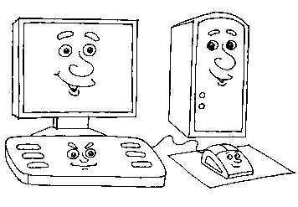

(Знаходимо пристрій на рисунку (в зошиті) і підписуємо його.) Перед клавіатурою лежить *монітор*. На екрані монітора ми бачимо інформацію, з якою працює комп'ютер. Це пристрій виведення інформації. Монітор подібний до телевізора. Він може бути кольоровим або чорно-білим (монохромним). Монітор потрібен для того, щоб бачити інформацію, з якою зараз працює комп'ютер. Якщо на клавіатурі ви надрукуєте слово ІНФОРМАТИКА, то воно з'явиться на екрані монітора. Монітор — це пристрій для виведення інформації: текстової, числової, графічної, відеоінформації.

(Знаходимо пристрій на рисунку (в зошиті) і підписуємо його.) Наступний пристрій — *миша* — це один із можливих маніпуляторів. *Миша* — це пристрій комп'ютера, подібний до звичайної мишки. Він невеликий, сірого або чорного кольору, має дві або три клавіші і з'єднується з комп'ютером за допомогою *дроту* — сірого «хвостика». Миша — це пристрій для введення інформації в комп'ютер. Він інколи може замінити клавіатуру і полегшити роботу на комп'ютері. Крім миші є інші маніпулятори: *трекбол*, *джойстик*, *графічний планшет*.

(Знаходимо пристрій на рисунку (в зошиті) і підписуємо його.) І нарешті, найголовніший пристрій комп'ютера — *системний блок*. Системний блок подібний до коробки або ящика. Але це не проста коробка. У ній знаходяться процесор — «мозок» комп'ютера, пам'ять, дисковод та багато інших важливих пристроїв. У ньому проводяться обчислення, зберігається важлива інформація. Системний блок має пристрої, які керують роботою всього комп'ютера, до нього під’єднано решту пристроїв.

(Знаходимо пристрій на рисунку (в зошиті) і підписуємо його.) Крім стандартних пристроїв ще використовують колонки, принтер, сканер, відеокамеру, мікрофон, модем тощо. Як ви вважаєте, для чого нам потрібні:

* *мікрофон*; (Пристрій для запису звуку.)
* *колонки*; (Пристрій для відтворення звуку.)
* *відеокамера*; (Пристрій для записування відео.)
* *принтер*; (Пристрій для друкування текстів, рисунків.)
* *сканер*; (Пристрій для введення в комп'ютер того, що зображено на папері.)
* *модем*? (Пристрій, за допомогою якого можна обмінюватися інформацією між комп'ютерами, які знаходяться в різних місцях.)

Словничок

*Монітор* — це екран, на якому відображається інформація,з якою працює комп'ютер.

*Системний блок* — це пристрій, у якому знаходяться пам'ять,процесор, пристрої для введення і збереження інформації.

*Клавіатура і миша*. За допомогою їх ми вводимо інформацію в комп'ютер.

*Принтер* — пристрій для друкування текстів і рисунків.

*Сканер* — це пристрій, за допомогою якого можна ввести в комп'ютер те, що зображено на фотографії.

*Модем* — це пристрій, за допомогою якого можна обмінюватися інформацією між комп'ютерами, які знаходяться в різних місцях

## V. Застосування набутих знань

Робота з підручником

§4, запитання і завдання: № 7.

*Додаткове завдання*

Читання ланцюжком

У  на столі стоїть . Він складається з різних частин. Схожий на телевізор — це . На його екрані відображається інформація, з якою працює комп’ютер. Перед монітором лежить скринька з безліччю клавіш. Її називають . Вона потрібна для того, щоб набирати букви, цифри, різні знаки. Клавіші зі стрілочками можуть пересувати курсор по екрану. Поруч з клавіатурою — , по якому їздить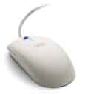. Вона не справжня, а комп'ютерна. Варто лише доторкнутися до мишки, вона прокидається. З її допомогою можна вибрати в меню букву, фарбу або нову гру. Справжнім королем комп’ютера є . Він тому і головний, що не тільки об’єднує всі частини комп’ютера, а й керує усім. У системному блоці розміщені пристрої для збереження та обробки інформації.

## VI. Фізкультхвилинка

Буратіно потягнувся,  
Раз нагнувся, два нагнувся.  
Руки в сторону розвів –  
Мабуть, ключик загубив.  
А щоб ключик відшукати,  
Треба нам навшпиньки стати.

## VII. Формування вмінь та навичок

Повторення правил роботи за комп’ютером

1. Віршик та правила поведінки за комп’ютером.
2. На якій відстані від екрана монітора треба сидіти?

Практична робота з комп’ютерною програмою «Сходинки до інформатики», зупинка «Стрільці по яблуках»

Учитель. З моєю допомогою ми сьогодні ознайомимося з програмою «Стрільці по яблуках». Послухайте правила гри. Яблука висять високо – їх не дістати. Але можна збити пострілом із лука, якщо добре прицілитися.

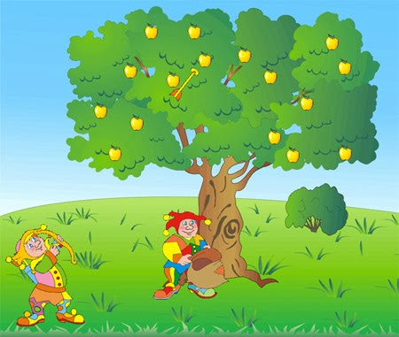

Керуєш подіями ми. Поклади долоню правої руки на мишу так, щоб вказівний палець лежав на лівій кнопці, а середній – на правій. Коли ти пересуваєш мишу по килимку, по екрану рухається стрілка-вказівник. Стрілкою ти прицілюватимешся в яблуко. А коли клацнеш кнопкою – подаєш команду стрільцям. Лівою кнопкою ти керуєш лівим стрільцем (він стріляє по жовтих яблуках), а правою кнопкою – правим (він стріляє по червоних яблуках).

Релаксація

1. Подивитися на вказівний палець витягнутої руки на рахунок 1–4, потім перевести погляд вдалину на рахунок 1–6. Повторити 4–5 разів.
2. У середньому темпі виконати 3–4 колові рухи очима праворуч, стільки ж — ліворуч.
3. Розслабляючи очні м'язи, подивитися вдалину на рахунок 1–6. Повторити 1–2 рази.

## VIII. Підбиття підсумків уроку

Фронтальне опитування

1. Що нового ви дізналися на уроці?
2. Назвіть основні складові частини комп'ютера.
3. Для чого потрібен монітор?
4. Для чого потрібен системний блок?
5. Для чого використовують принтер?
6. Для чого потрібні миша і клавіатура?
7. Що ми робимо за допомогою принтера?
8. Для чого потрібен сканер?
9. Що можна робити за допомогою модему?

## IX. Домашнє завдання

1. *Завдання за підручником:*§4, для кмітливих: № 2, 3.
2. *Додаткове завдання*

Складіть запитання до кросворду.

|  |  |  |  |  |  |  |
| --- | --- | --- | --- | --- | --- | --- |
|  | | К |  | | | М |
| К | О | Л | О | Н | К | И |
|  | | | А |  | | | Ш |
| В |  | | | А |
| М | О | Н | І | Т | О | Р |  |
| А |
| П | Р | И | Н | Т | Е | Р |
|  | | | | У |
| Р |  | |  | |
| А |

Урок № 5

# Ще про складові комп'ютера

**Мета:**  
**навчальна:** сформувати поняття пам’яті комп’ютера, процесора та носіїв зберігання інформації;  
**розвивальна:**розвивати логічне і образне мислення; формувати вміння аналізувати, робити висновки;  
**виховна:** виховувати спостережливість, уважність, дбайливе і обережне ставлення до комп’ютерної техніки.

**Тип уроку:** засвоєння нових знань, формування вмінь та навичок.

**Програмне забезпечення:** презентація на тему «Пристрої комп’ютера».

**Вимоги до учнів:**знати назви пристроїв комп’ютера та їх призначення.

Хід уроку

## I. Організаційний етап

## II.Актуалізація опорних знань

Продовжте речення.

* Монітор — це пристрій ...
* На екрані монітора відображається ...
* Миша — це пристрій ...
* Миша знаходиться поряд з ...
* На клавіатурі розташовані ...
* Системний блок — ... пристрій комп'ютера.

## III. Мотивація навчальної діяльності

Розгадайте ребуси

[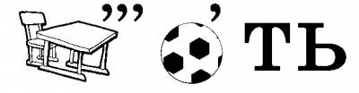](http://fiz-cultura.ucoz.ua/_nw/5/38598449.png)

Учитель. На сьогоднішньому уроці ми продовжимо вивчати складові комп'ютера. Пам'ять — поняття, з яким ми ознайомимося на сьогоднішньому уроці.

## IV. Вивчення нового матеріалу

Гра «Учитель — учень»

Працюючи в парах, учні за допомогою вчителя вивчають відповідну складову комп'ютера, використовуючи таблицю, підручник. Потім один з учнів стає «вчителем» та розповідає сусідові про вивчене. Після цього вони міняються ролями.

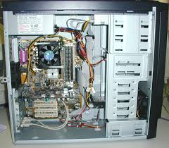

Складові комп'ютера

|  |  |  |  |
| --- | --- | --- | --- |
| **Основні складові** | | | |
| 1. | Процесор | Виконує команди, різноманітні обчислення, керує роботою всіх пристроїв комп’ютера. Знаходиться в системному блоці |  |
| 2. | Оперативна пам’ять | Зберігає програми та дані, необхідні для роботи в певний час за ввімкненого комп’ютера. Знаходиться всередині системного блока |  |
| **Додаткові складові** | | | |
| **Складові для зберігання інформації** | | | |
| 1. | Жорсткий диск | Зберігає програми та дані, які не потрібні у певний час або коли комп’ютер вимкнено |  |
| 2. | Пристрій для роботи з дисками | Зчитує та записує дані на оптичні носії інформації для її тривалого зберігання або перенесення між комп’ютерами |  |
| 3. | Флеш-пам’ять | Зберігає програми та дані для їх тривалого зберігання або перенесення між комп’ютерами |  |
| **Складові для введення інформації** | | | |
| 4. | Клавіатура | Вводить текст та команди. Розташована перед монітором |  |
| 5. | Миша | Вводить команди. Розташована поруч з клавіатурою |  |
| 6. | Сканер | Вводить текст, рисунки, фотографії та ін. з паперу |  |
| 7. | Веб-камера | Дозволяє бачити співрозмовника на великій відстані |  |
| **Складові для виведення інформації** | | | |
| 8. | Монітор | На екрані відображається інформація, з якою працює комп’ютер |  |
| 9. | Принтер | Друкує тексти, рисунки, фотографії на папір |  |
| 10. | Колонки | Виводить звук |  |

## V. Застосування набутих знань

Робота з підручником

§5, запитання і завдання: № 5.

*Додаткове завдання*

1. Підпишіть пристрої введення інформації олівцем синього кольору, а пристрої виведення — олівцем червоного кольору.

|  |  |  |  |
| --- | --- | --- | --- |
|  |  |  |  |
|  |  |  |  |

1. Тест

*Виберіть правильну відповідь.*

1) Клавіатура — це частина...

A) телевізора;

Б) радіопередавача;

B) комп'ютера;

Г) принтера.

2) Принтер — це пристрій для...

A) збереження інформації;

Б) передавання інформації;

B) виведення інформації;

Г) введення інформації.

3) Комп'ютер — це інструмент для...

A) роботи на городі;

Б) обробки дерев;

B)  роботи з інформацією;

Г) обробки метала.

4)  Частина комп'ютера — це...

A) ланцюг;

Б) стіл;

B)  кіт;

Г) миша.

5) Системний блок — це частина...

A) телевізора;

Б) комп'ютера;

B)  відеомагнітофона;

Г) фотоапарата.

## VI. Фізкультхвилинка

А ми зовсім не втомились!  
Вправо, вліво подивились.  
Встали. Спину розігнули.  
Руки вгору підтягнули.  
Опустили їх на боки  
Та надули свої щоки.  
Видихнули та присіли.  
Підстрибнули і на місце сіли.

## VII. Формування вмінь та навичок

Повторення правил роботи за комп’ютером

1. Віршик та правила поведінки за комп’ютером.
2. На якій відстані від екрана монітора треба сидіти?

Практична робота за комп’ютером

§ 5, працюємо за комп’ютером.

Учитель допомагає учням.

Релаксація

1. Витягнути праву руку вперед. Стежити очима, не повертаючи голови, за повільним рухом вказівного пальця витягнутої руки вліво і вправо, вгору і вниз. Повторити 4–5 разів.
2. Подивитися на вказівний палець витягнутої руки на рахунок 1–4, потім перевести погляд вдалину на рахунок 1–6. Повторити 4–5 разів.

## VIII. Підбиття підсумків уроку

Фронтальне опитування

1. Що нового ви дізнались на уроці?
2. Які пристрої комп'ютера знаходяться в системному блоці?
3. Для чого призначений процесор?
4. Де знаходиться процесор?
5. Для чого призначена пам'ять комп'ютера?
6. Для чого використовують диски?
7. Який ще пристрій зберігання інформації ви знаєте?

## IX. Домашнє завдання

1. *Завдання за підручником:*§5, для кмітливих: № 1.
2. *Додаткове завдання*

Вставте пропущені букви та прочитайте словосполучення. Прочитайте за годинниковою стрілкою.

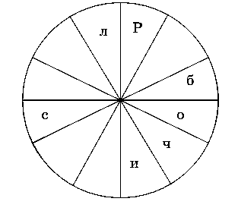

Урок № 6

# Готуємо комп'ютер до роботи. Столи бувають різні

**Мета:**  
**навчальна:** ознайомити учнів із назвами столів і їх призначенням, із робочим столом комп’ютера;  
**розвивальна:**розвивати пам’ять, логічне мислення; формувати вміння самостійно працювати з текстом підручника;  
**виховна:** виховувати інтерес до вивчення інформатики.

**Тип уроку:** засвоєння нових знань, формування вмінь та навичок.

**Програмне забезпечення:** презентація на тему «Робочий стіл на основні об’єкти на ньому».

**Вимоги до учнів:**уміти вмикати комп’ютер, знати основні елементи Робочого столу.

Хід уроку

## I. Організаційний етап

## II.Актуалізація опорних знань

Гра «Знайди потрібне слово»

Учитель називає якесь слово, пов’язане з пристроями комп’ютера, учні додають до нього ще одне слово, пов’язане з першим за змістом, і пояснюють, як ці слова пов’язані.

Наприклад:

персональний – комп’ютер;

плоский – монітор, сканер;

кольоровий – принтер;

лазерний – диск (принтер);

системний – блок;

керує – миша;

вказує – курсор.

## III. Мотивація навчальної діяльності

Учитель. Сьогодні я ознайомлю вас із різними столами. Тема нашого уроку – «Столи бувають різні». На уроці ви дізнаєтесь, які бувають столи, яке їх призначення, конструюватимете рисунки з геометричних фігур.

## IV. Вивчення нового матеріалу

Розповідь учителя з елементами бесіди

Учитель. Скажіть, будь-ласка, які бувають столи? (*Столи бувають журнальні, за якими обідають, за якими малюємо, пишемо*)

Стіл, за яким ви пишете, малюєте, називають робочим.

Комп’ютер теж має робочий стіл. На робочому столі розташовані маленькі картинки – піктограми. Під кожною піктограмою є напис.

Якщо підвести курсор до піктограми і клацнути двічі кнопкою миші (а ви вже вмієте це швидко робити), то комп’ютер відразу відреагує. Почне працювати програма, якій відповідає ця піктограма.

У нижній частині *Робочого столу* є горизонтальна смужка сірого (чи іншого) кольору – її називають *Панель задач*. Коли ми щось робочим з програмами або документами, на *Панелі задач* з’являються кнопки для кожної відкритої (працюючої програми).

На панелі задач є дуже важлива кнопка *Пуск*. Вона відкриває *Головне меню*, у якому містяться всі програми, встановлені на комп’ютері.

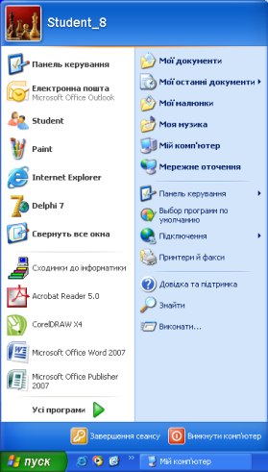

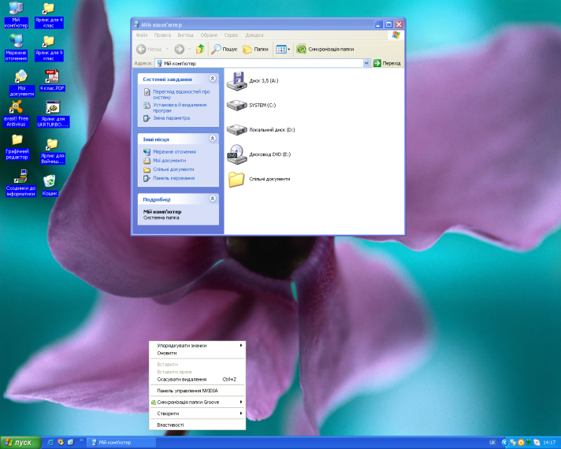

Піктограми

Кнопка Пуск

Панель задач

Значки годинника, індикатор мови

На Робочому столі завжди розміщені піктограми *Мій комп’ютер* та *Кошик*. Решту ти можеш внести сам за бажанням. На Робочому столі можна розміщувати піктограми програм, ігор, документів і папок, якими ти найчастіше користуєшся.

Ви прослухали розповідь про різні столи. Тепер відкрийте підручники, читатимемо ланцюжком.

Робота за підручником

Читання § 6 ланцюжком.

Запитання до тексту

1. Що розташовано на Робочому столі комп’ютера?
2. Що знаходиться під кожною піктограмою?
3. Як відреагує комп’ютер, якщо підвести курсор до піктограми і клацнути двічі лівою кнопкою миші?

## V. Фізкультхвилинка

Хто здоровим хоче буть,  
Про зарядку не забудь!  
Руки вгору, руки вниз,  
На сусіда подивись,  
Руки вгору, руки в боки  
І зроби чотири кроки,  
Дерева високі-високі,  
Травичка низенька-низенька,  
Вітер дерева колише, гойдає, то вниз пригинає.  
Птахи з дерев летять, відлітають,  
А учні тихенько на місця сідають.

## VI. Формування вмінь та навичок

Повторення правил роботи за комп’ютером

1. Віршик та правила поведінки за комп’ютером.
2. Як потрібно сидіти за комп’ютером?

Робота за комп’ютером

Підготовка комп’ютера до роботи

1. Знайдіть на моніторі кнопку ввімкнення і натисніть її.
2. Знайдіть на системному блоці кнопку ввімкнення і натисніть її.

Практична робота

§ 6, працюємо за комп’ютером.

Релаксація

## VII. Застосування знань та вмінь

Робота за підручником

§ 6, запитання і завдання: № 3, 4.

Додаткові завдання

1. За допомогою вчителя запишіть найбільш прості способи завантаження програм.
   1. Двічі клацнути лівою кнопкою миші _________________________________________
   2. Натиснути правою кнопкою миші ___________________________________________
   3. Натиснути лівою кнопкою миші _____________________________________________
2. Вставте слова замість пропусків.
   1. На ______ відображається інформація, з якою працює комп’ютер.
   2. У ________ знаходяться пристрої для оброблення і збереження інформації.
   3. За допомогою _________ можна надрукувати текст і рисунки.
   4. За допомогою _________ можна ввести в комп’ютер те, що зображено на фотографії.
   5. За допомогою _________ можна обмінюватися інформацією між комп’ютерами, що знаходяться в різних місцях.

## VIII. Підбиття підсумків уроку

Урок добігає кінця. Перевіримо, як ви засвоїли тему уроку.

1. Що розташовано на *Робочому столі* комп’ютера?
2. Що цікавого ви довідалися про *Робочий стіл* комп’ютера?
3. Де знаходиться *Робочий стіл* комп’ютера?
4. Що розміщено на *Робочому столі*?
5. Що таке піктограма?
6. Що відображається на *Панелі задач*?
7. Для чого потрібна кнопка *Пуск*?
8. Які піктограми найчастіше можна побачити на *Робочому столі*?
9. Що називають об’єктами *Робочого столу*?

## IX. Домашнє завдання

1. *Завдання за підручником:*§6, для кмітливих: № 1, 2.
2. *Додаткове завдання*

Намалюйте на столі багато різних речей. Чи всі вони повинні знаходитися на робочому столі? Що зайве?

Урок № 7

# Вікна

**Мета:**  
**навчальна:** ознайомити учнів з поняттям вікна програми, його основними елементами; формувати вміння керувати вікном;  
**розвивальна:**сприяти розвитку логічного мислення, уваги учнів;  
**виховна:** виховувати інтерес до вивчення інформатики, почуття відповідальності, дисциплінованість.

**Тип уроку:** засвоєння нових знань, формування вмінь та навичок.

**Обладнання:** таблиця із зображенням вікна програми, плакати для гри «Увага».

**Програмне забезпечення:** презентація на тему «Основні елементи вікон».

**Вимоги до учнів:**знати основні елементи вікна програми та їх призначення, вміти виконувати різні дії з вікнами.

Хід уроку

## I. Організаційний етап

## II.Актуалізація опорних знань

Розминка

– У кімнаті в кожному кутку сиділо по одному котові, і кожний із цих котів бачив ще трьох котів. Скільки котів сиділо в кімнаті? (*Чотири*)

– Настав грудень. У саду розквітли три тюльпани, а через день – ще один. Скільки квітів розцвіло в саду? (*Жодного. У грудні тюльпани не розквітають*).

Гра «Увага»

Учитель протягом 3–5 с демонструє учням плакат із зображенням кружечків у трьох квадратах. Потім прибирає плакат і пропонує двом учням вийти до дошки і по пам’яті правильно розставити кружечки у квадратах. Учні класу вирішують, хто виконав завдання правильно.

*Варіанти плакатів*

|  |  |  |  |  |  |  |  |  |  |  |
| --- | --- | --- | --- | --- | --- | --- | --- | --- | --- | --- |
| ● |  |  |  | ● |  | ● |  | ● |  |  |
|  | ● |  |  |  | ● |  |  |  |  | ● |
|  |  | ● |  |  |  |  |  |  | ● |  |
|  |  |  |  |  |  |  |  |  |  |  |
| ● |  |  |  |  | ● |  |  |  |  | ● |
| ● |  |  |  | ● |  | ● |  | ● |  |  |
|  | ● |  |  |  |  |  |  |  | ● |  |

– Ви вже знаєте, як поводитись у комп’ютерному кабінеті, вивчили багато нового і цікавого на уроках інформатики.

Фронтальне опитування

1. Яку тему вивчали минулого уроку?
2. Що розташовано на *Робочому столі* комп’ютера?
3. Що цікавого довідалися про *Робочий стіл* комп’ютера?
4. Що розміщено на *Робочому столі*?
5. Що відображається на *Панелі задач*?

## III. Мотивація навчальної діяльності

Розгадайте кросворд і дізнайтеся тему уроку.

|  |  |  |  |  |  |  |  |  |  |  |
| --- | --- | --- | --- | --- | --- | --- | --- | --- | --- | --- |
| 1 |  | |  |  |  |  |  |  |  |  |
| 2 |  | |  |  |  |  |  |  | | |
|  | | | | 3 |  |  |  |  |  |  |
| 4 | |  |  |  |  |  |  |
|  | | 5 |  |  |  |  |  |

1. Який пристрій допоможе тобі надрукувати лист другу? (*Клавіатура*)
2. Який комп’ютерний пристрій може транслювати мультики? (*Монітор*)
3. Маленька частина миші. (*Кнопка*)
4. Який пристрій може вивести твій лист другу на папір? (*Принтер*)
5. Який пристрій може перенести фотографію в комп’ютер? (*Сканер*)

Учитель. Сьогодні я ознайомлю вас з основним об’єктом програми Windows – вікном програми. Тема нашого уроку «Вікна». На цьому уроці ви дізнаєтесь, які основні елементи вікна програми, яке їх призначення, навчитеся керувати вікном.

## IV. Вивчення нового матеріалу

Розповідь учителя з елементами бесіди.

Учитель. Ще одним досить важливим об’єктом, який можна відкрити на *Робочому столі*, є **вікно**. Якщо, наприклад, натиснути двічі на значку *Мій комп’ютер* лівою кнопкою миші, то на *Робочому столі* відкриється *вікно* Мій комп’ютер. Воно має такий вигляд:

1. Рядок заголовку
2. Рядок меню
3. Панель інструментів
4. Кнопки керування вікном
5. Смуги прокручування
6. Робоче поле вікна
7. Рядок стану
8. Границя вікна

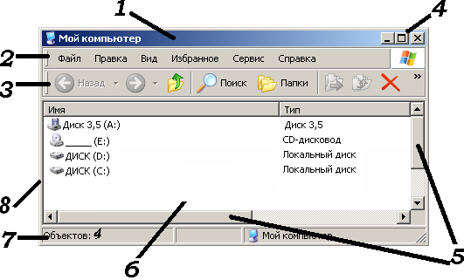

Усі вікна мають подібні елементи. Добре вивчивши будову одного із них, легко зможеш працювати з рештою.

Вигляд вікна можна змінювати:

1. за допомогою кнопок керування вікном;
2. розтягуючи чи стискаючи границі вікна з допомогою мишки.

## V. Застосування набутих знань

Робота за підручником

§ 7, запитання і завдання: № 2.

Додаткові завдання

1. За допомогою вчителя запишіть призначення кнопок керування вікном.

 – згорнути

 – повернутися до попереднього розміру

 – розгорнути

 – закрити

1. Складіть картки так, щоб зібрати поняття, вивченні на цьому уроці. Поясніть їх значення.

кнопки

вікном

смуга

керування

робоче

вікна

межа

поле

вікна

інструментів

панель

прокручування

## VI. Фізкультхвилинка

Хто ж там, хто вже так стомився?  
І ліворуч нахилився.  
Треба дружно всім нам встати,  
Фізкультпаузу почати.  
Руки вгору, руки вниз  
Вгору трошки подивись.  
Руки склали, як вітряк.  
І покрутимося так.  
Вище руки підійміть  
І спокійно опустіть.  
Будем дружно ми сідати  
І до праці приступати.

## VII. Формування вмінь та навичок

Повторення правил роботи за комп’ютером

Робота за комп’ютером

§ 7, працюємо за комп’ютером.

Релаксація

## VIII. Закріплення набутих знань

Фронтальне опитування

1. Який основний об’єкт розташовано на Робочому столі комп’ютера?
2. З яких елементів складається вікно?
3. Для чого використовують кнопки керування вікном?
4. Як ще можна змінити розміри вікна?

## IX. Підбиття підсумків уроку

## X. Домашнє завдання

1. *Завдання за підручником:*§7, для кмітливих: № 2; запитання і завдання: № 2.
2. *Додаткове завдання*

Запишіть, які з пропонованих предметів ви поклали б до мішка як шкільне приладдя.

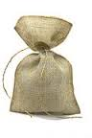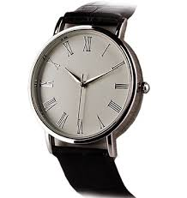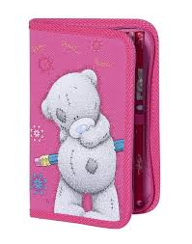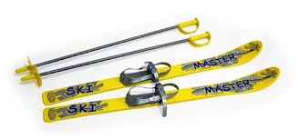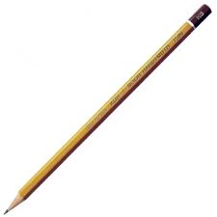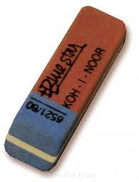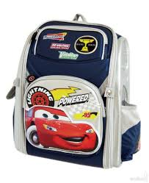

Урок № 8

# Як правильно вимкнути комп'ютер

**Мета:**  
**навчальна:** сформувати вміння коректно завершувати роботу з комп’ютером закріпити навички роботи з об’єктами *Робочого столу* комп’ютера;  
**розвивальна:**розвивати пізнавальні здібності учнів; формувати вміння аналізувати інформацію;  
**виховна:** виховувати старанність, дисциплінованість, відповідальність за результати своєї роботи, віру у власні сили, бережливе ставлення до комп’ютерної техніки.

**Тип уроку:** формування вмінь та навичок, узагальнення та систематизація знань.

**Програмне забезпечення:** презентація на тему «Як правильно вимкнути комп’ютер».

**Вимоги до учнів:**вміти правильно завершувати роботу з програмами та вимикати комп’ютер.

Хід уроку

## I. Організаційний етап

## II.Актуалізація опорних знань

Розв'язування логічних задач

1. Яку годину показує годинник, якщо його стрілки спрямовані в протилежні боки і показують ціле число годин? (*Шосту годину*)
2. Андрій — син Володимира. Хто Володимир Андрієві? (*Батько*)

Гра «Увага»

Учитель протягом 4-6 с демонструє учням плакат із зображенням різних фігур, а потім пропонує двом учням вийти до дошки й по пам'яті нарисувати всі ці фігури. Учні в класі вирішують, хто нарисував найточніше.

[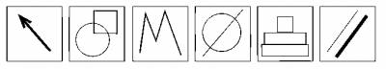](http://fiz-cultura.ucoz.ua/_nw/5/80199005.png)

## III. Мотивація навчальної діяльності

Учитель. На сьогоднішньому уроці ми вдосконалимо навички роботи з об'єктами *Робочого столу* комп'ютера, навчимося керувати вікном за допомогою кнопок керування та меж вікна. Навчимося правильно завершувати роботу комп'ютера.

## IV. Закріплення практичних навичок

Практична робота «Робота з об'єктами *Робочого столу*»

Учитель демонструє виконання завдань, учні допомагають.

1. Відкрийте вікно об'єкта Мій комп'ютер.
2. Розгорніть вікно на весь екран .
3. Надайте вікну попереднього вигляду .
4. Згорніть вікно до кнопки на Панелі задач .
5. Розгорніть вікно.
6. Закрийте вікно .
7. Знову відкрийте вікно об'єкта Мій комп'ютер.
8. Зменште розміри вікна, щоб з'явилися смуги прокручування.
9. Викличте контекстне меню робочого поля вікна.
10. Відкрийте вікно диска С:, або D:, або іншого.
11. Відкрийте будь-яку папку, що є на диску.
12. Закрийте вікно Мій комп'ютер.
13. Перевірте, чи закриті інші вікна.
14. Знайдіть у лівому нижньому куті екрана кнопку Пуск.
15. Виберіть її, підведіть до неї вказівник і клацніть ліву кнопку миші.
16. У меню виберіть Завершення роботи.

## V. Фізкультхвилинка

Один — піднести руки вгору.  
Два — нагнутися додолу.  
Не згинайте, діти, ноги  
І торкайтеся підлоги.  
Три, чотири — прямо стати.  
Будемо відпочивати.

Робота за підручником

§ 8, працюємо за комп'ютером.

Релаксація

**Гра «Карлики-велетні»**

За сигналом «Карлики» діти присідають, за сигналом «Велетні» — підводяться. Через деякий час деякі учні припускаються помилок. Влаштовується змагання. Учні, які помилились, сідають за парту. Таким чином, залишиться один переможець.

## VI. Узагальнення набути знань

Фронтальне опитування

1. Чого ви навчилися на сьогоднішньому уроці?
2. Що означає «правильно вимкнути комп'ютер?
3. Що потрібно робити перед тим, як вимкнути комп'ютер?
4. Як можна закрити вікно програми?
5. Чи можна вимикати комп'ютер натисненням кнопки на системному блоці?

## VII. Підбиття підсумків уроку

## VIII. Домашнє завдання

1. *Завдання за підручником:*§8, запитання і завдання: № 3.
2. *Додаткове завдання*

Розгадайте кросворд

1. Пристрій комп'ютера, подібний до телевізора.
2. Пристрій комп'ютера, з якого лунає музика.
3. Пристрій, за допомогою якого звук чуєш лише ти.
4. Системний або головний...
5. Цей пристрій має понад 100 клавіш.

|  |  |  |  |  |  |  |  |  |  |  |  |  |  |
| --- | --- | --- | --- | --- | --- | --- | --- | --- | --- | --- | --- | --- | --- |
|  |  |  |  |  |  | 1 |  |  |  |  |  |  |  |
| 2 |  |  |  |  |  |  |  |  |  |  |  |  |  |
|  |  | 3 |  |  |  |  |  |  |  |  |  |  |  |
|  |  |  | 4 |  |  |  |  |  |  |  |  |  |  |
|  |  |  |  | 5 |  |  |  |  |  |  |  |  |  |

Урок № 9

# Знайомтеся — клавіатура

**Мета:**  
**навчальна:** ознайомити учнів із клавіатурою, розташуванням клавіш на ній;  
**розвивальна:**формувати вміння бачити закономірності, аналізувати й узагальнювати інформацію, міркувати за аналогією; розвивати увагу, логічне мислення, пам’ять;  
**виховна:** виховувати старанність, любов до природи.

**Тип уроку:** засвоєння нових знань, формування вмінь.

**Програмне забезпечення:**клавіатурний тренажер RapidTyping, презентація на тему «Знайомство з клавіатурою».

**Вимоги до учнів:**знати, для чого призначена клавіатура, як перемикати режими клавіатури, як розташовані клавіші.

Хід уроку

## I. Організаційний етап

## II. Актуалізація опорних знань

Магічні квадрати

Заповніть магічні квадрати.

|  |  |  |  |  |  |  |
| --- | --- | --- | --- | --- | --- | --- |
| 4 |  |  |  |  |  | 3 |
|  | 5 | 1 |  | 4 | 6 | 8 |
|  |  | 6 |  |  |  |  |

Словничок

*Магічні квадрати* — це квадрати, сума чисел яких по діагоналі, горизонталі і вертикалі дорівнює одному й тому самому числу.

## III. Мотивація навчальної діяльності

Учитель. Щоб перейти до вивчення нової теми, зараз повторимо алфавіт і цифри, якими позначають числа.

Отже, тема пов'язана з цифрами і буквами. А називається вона «Знайомтесь — клавіатура».

Ви дізнаєтесь про розташування клавіш на клавіатурі, допоможете котові-риболову зловити рибину.

## IV. Вивчення нового матеріалу

Учитель. Подивіться на клавіатуру. Зовні вона подібна до коробочки. Клавіатура дає змогу вести діалог з комп'ютером.

Словничок

*Клавіатура* — пристрій для введення інформації. На її поверхні розташовані клавіші. Вони різні, і написи на них різні. На клавішах вгорі можна побачити цифри, нижче розмістилися три ряди клавіш з буквами українського та англійського алфавіту. На одній клавіші дві букви. Щоб набрати українське слово, слід установити режим української мови.

Робота з підручником

Самостійно прочитайте текст § 9 підручника.

Колективне відтворення прочитаного

§ 9, запитання і завдання: № 1—4.

## V. Фізкультхвилинка

Буратіно потягнувся,  
Раз нагнувся, два нагнувся.  
Руки в сторони розвів —  
Мабуть, ключик загубив.  
А щоб ключик відшукати.  
Треба нам навшпиньки стати.

## VI. Формування вмінь та навичок

Повторення правил роботи за комп'ютером

1. Віршик та правила поведінки за комп'ютером.
2. На якій відстані від екрана монітора треба сидіти?

Робота за комп'ютером

§ 9, працюємо за комп'ютером.

Релаксація

1. Витягнути праву руку вперед. Стежити очима, не повертаючи голови, за повільним рухом вказівного пальця витягнутої руки ліворуч і праворуч, угору і вниз. Повторити 4-5 разів.
2. Подивитися на вказівний палець витягнутої руки на рахунок 1-4, потім перевести погляд вдалину на рахунок 1—6. Повторити 4-5 разів.

Додаткові завдання на повторення

1. Виберіть зі списку елементи комп'ютерного вікна:
   * Кнопка *Закрити*;
   * Бігунок;
   * Кнопка *Пуск*;
   * Рядок заголовка;
   * Робоче поле;
   * *Робочий стіл*;
   * Лінійка прокручування.
2. Виберіть зі списку назви піктограм, які завжди знаходяться на Робочому столі комп'ютера:
   * *Мій комп'ютер*;
   * *Мої роботи*;
   * *Кошик;*
   * *Мої рисунки;*
   * *Мої документи*.
3. Визначте, для чого потрібен індикатор клавіатури на *Робочому столі*.
   * Показує, чи ввімкнена клавіатура.
   * Дозволяє вмикати клавіатуру.
   * Показує, на яку мову налаштована на цей момент клавіатура.
   * Дозволяє перемикати розкладку клавіатури з української мови на англійську і навпаки.

## VII. Закріплення знань

Фронтальне опитування

1. Що розташовано на клавіатурі?
2. Що можна побачити на клавішах угорі?
3. Що розміщено нижче?
4. Скільки букв на одній клавіші?
5. Як називають найбільшу групу клавіш на клавіатурі?
6. Яке призначення курсора?
7. Які клавіші треба натиснути для зникнення букв?

## VIII.Підбиття підсумків уроку

## IX. Домашнє завдання

1. *Завдання за підручником:* § 9, для кмітливих: № 1, 3.

2. *Додаткове завдання*

Знайдіть пару для кожного предмета та сполучіть лініями. Поясніть свій вибір

[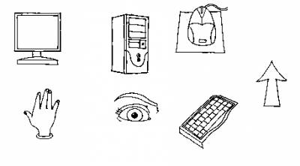](http://fiz-cultura.ucoz.ua/_nw/5/99749715.png)

Урок № 10

# Вивчаємо клавіатуру

**Мета:**  
**навчальна:** продовжити ознайомлення учнів з клавіатурою;  
**розвивальна:**розвивати увагу, логічне мислення, пам’ять; формувати вміння швидко орієнтуватися в нестандартних ситуаціях;  
**виховна:**виховувати творче ставлення до справи, інтерес до уроків інформатики.

**Тип уроку:** засвоєння нових знань, формування вмінь.

**Програмне забезпечення:**клавіатурний тренажер RapidTyping, презентація на тему «Знайомство з клавіатурою».

**Вимоги до учнів:**знати як набрати текст великими та малими буквами, як роботи відступи між словами, вводити розділові знаки.

Хід уроку

## I. Організаційний етап

## II.Актуалізація опорних знань

Учитель. На минулому уроці ви вчились заповнювати магічні квадрати. Заповніть самостійно такі магічні квадрати.

|  |  |  |  |  |  |  |
| --- | --- | --- | --- | --- | --- | --- |
| 12 |  |  |  |  |  | 6 |
|  | 10 | 6 |  |  | 5 | 1 |
|  |  | 8 |  | 4 |  |  |

Фронтальне опитування

1. Що розташовано на клавіатурі?
2. Що можна бачити на клавішах угорі?
3. Що розміщено нижче?
4. Скільки букв на одній клавіші?
5. Як набрати українські слова?

## III. Мотивація навчальної діяльності

Розгадайте кросворд

1. Пристрій для запису інформації на дискету. (*дисковод*)
2. Основний елемент операційної системи Windows. (*вікно*)
3. Пристрій, який має більше ніж 100 кнопок. (*клавіатура*)
4. Внутрішня пам'ять комп'ютера (назва гвинтівки). (*вінчестер*)
5. Програма, що вміє виправляти, доповнювати тощо. (*редактор*)
6. Пристрій, що виводить інформацію на папір. (*принтер*)

|  |  |  |  |  |  |
| --- | --- | --- | --- | --- | --- |
| С | К | А | Н | Е | Р |

|  |  |  |  |  |  |
| --- | --- | --- | --- | --- | --- |
| 1 | 2 | 3 | 4 |  |  |
|  |  |  |  | 5 | 6 |
|  |  |  |  |  |  |
|  |  |  |  |  |  |
|  |  |  |  |  |  |
|  |  |  |  |  |  |
|  |  |  |  |  |  |
|  |  |  |  |  |  |
|  |  |  |  |  |  |
|  |  |  |  |  |  |

Учитель. Щоб перейти до вивчення нової теми, повторимо вживання великої букви, крапки, знака оклику, знака питання.

* Коли пишуть велику букву?
* Коли ставлять крапку, знак оклику, знак питання?
* Наведіть приклади.

Сьогодні ми продовжимо вивчати клавіатуру, ознайомимось з клавішею пропуску, з тим, як ввести велику літеру і розділові знаки. Отже, тема сьогоднішнього уроку — «Вивчаємо клавіатуру».

## IV. Вивчення нового матеріалу

Розповідь учителя з елементами бесіди

[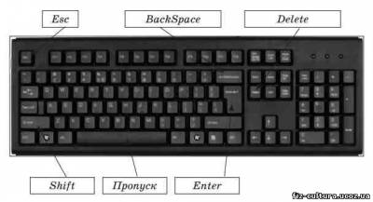](http://fiz-cultura.ucoz.ua/_nw/5/29245102.jpg)

—  Унизу на клавіатурі є клавіша пропуску. Хто знає, що нею можна встановити? (*Нею можна встановити проміжок між словами.*)

— Праворуч від клавіші «пропуск» розташовані клавіші руху курсора по екрану монітора. Вони виділені на рисунку вгорі.

— Сьогодні ви ще дізнаєтесь, як можна вводити великі літери. Для цього використовують клавішу *Shift*.

Щоб ввести велику літеру, треба спочатку натиснути і тримати клавішу *Shift*. Потім натиснути клавішу з потрібною літерою і тоді відпустити *Shift*.

Інколи потрібно, щоб усі букви були великими. Наприклад, заголовок до тексту. Тоді досить натиснути на клавішу CapsLock. При цьому клавіатура перемикається в інший режим, усі букви будуть великими. Якщо знову натиснути на цю клавішу, ви знову повернетесь до режиму малих букв.

Якщо натиснути клавішу з цифрою, тримаючи клавішу *Shift*, то на екрані відобразиться розділовий знак або спеціальний символ. Наприклад, якщо натиснете *Shift*, то отримаєте знак оклику.

Робота за підручником

Учні читають § 10 абзацами вголос.

**Запитання до абзаців**

1. Для чого призначена клавіша пропуску?
2. Що розташовано праворуч від клавіші «пропуск»?
3. Як ввести велику літеру?
4. Що потрібно зробити, щоб усі букви були великими?
5. Як отримати знак оклику «!»?

## V. Застосування набутих знань

Робота з підручником

§ 10, запитання і завдання: № 1.

Додаткові завдання

1. Знайдіть та підпишіть вказані клавіші на рисунку клавіатури.

[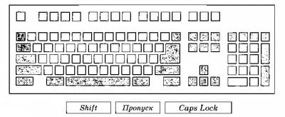](http://fiz-cultura.ucoz.ua/_nw/5/55335380.png)

2. Нанесіть на рисунок клавіатури цифри і знаки «точка», «кома», «плюс», «мінус», «дорівнює», «знак питання», «знак оклику», «пропуск», а також клавіші керування курсором. Скористайтеся рисунком клавіатури з підручника чи клавіатурою комп'ютера.

## VI.  Фізкультхвилинка

А ми зовсім не втомились!  
Вправо, вліво подивились.  
Встали. Спину розігнули.  
Руки вгору підтягнули.  
Опустили їх на боки  
Та надули свої щоки.  
Видихнули та присіли,  
Підстрибнули і на місце сіли.

## VII. Формування вмінь та навичок

Повторення правил роботи за комп'ютером

1. Віршик та правила поведінки за комп'ютером.
2. На якій відстані від екрана монітора треба сидіти?

Робота за комп'ютером

§ 10, працюємо за комп'ютером.

Релаксація

1.  Сидячи за столом, розслабтесь і повільно поводіть очима справа наліво. Потім зліва направо. Повторіть 3 рази в кожен бік.

2.  Подивіться на вказівний палець витягнутої руки на рахунок 1—4, потім переведіть погляд вдалину на рахунок 1-6. Повторити 4-5 разів.

## VIII. Закріплення знань учнів

1. Як ввести велику букву?
2. Для чого призначена клавіша пропуску?
3. Як ввести всі великі букви в слові?
4. Що нового дізнались?

## IX. Підбиття підсумків уроку

## X. Домашнє завдання

1. *Завдання за підручником:* § 10, для кмітливих.

2. *Додаткові завдання*

Розгадайте ребус



,

,,,

,,

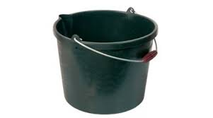

*Відповідь:* Клавіша.

Урок № 11

# Продовжуємо вивчати клавіатуру

**Мета:**  
**навчальна:** ознайомити учнів із клавішами Enter та Esc;  
**розвивальна**розвивати кмітливість, логічне мислення, увагу; активізувати пізнавальний інтерес;  
**виховна:**виховувати працьовитість, старанність, інтерес до вивчення інформатики.

**Тип уроку:** засвоєння нових знань, формування вмінь.

**Програмне забезпечення:**клавіатурний тренажер RapidTyping, презентація на тему «Знайомство з клавіатурою».

**Вимоги до учнів:**знати, як правильно застосовувати клавіші Enter та Esc, та їх розташування на клавіатурі.

Хід уроку

## I. Організаційний етап

## II.Актуалізація опорних знань

Розгадайте ребуси

|  |  |  |
| --- | --- | --- |
| Й | К | Г 1 А |

Доповніть відповіді

1. Клавішею пропуску можна встановити...
2. Праворуч від клавіші пропуску розташовані клавіші...
3. Щоб ввести велику літеру, треба спочатку...
4. Щоб усі букви були великими, потрібно натиснути...
5. Щоб повернутися до режиму малих букв, треба...
6. Щоб отримати знак оклику «!», потрібно...

## III. Мотивація навчальної діяльності

Учитель. Працюючи з деформованими словами, ви вчилися швидко знаходити місце буквам і складам у слові. А потім читали текст. На цьому уроці ми будемо вчитися швидко знаходити літери, різні знаки та цифри. А для цього потрібно добре знати розташування букв на клавіатурі.

Отже, тема сьогоднішнього уроку — «Продовжуємо вивчати клавіатуру». (Тема записана на дошці).

## IV. Вивчення нового матеріалу

Учитель. Сьогодні ми ознайомимося з клавішами *Enter* та *Esc*. Клавіша Enter має особливе значення. її називають клавішею введення і натискають наприкінці команди, що подається з клавіатури.

Коли потрібно підтвердити те, про що запитує комп'ютер, теж натискають цю клавішу.

Клавіша *Enter*знаходиться праворуч над клавішею *Shift*.

Клавіша *Esc*знаходиться в лівому верхньому куті клавіатури. її натискують, коли потрібно відмінити команду, яку ще не почав виконувати комп'ютер. Ще клавішею *Esc*можна закривати відкриті меню.

Робота за підручником

Учні читають § 11 (Вибіркове читання).

1. Прочитайте про призначення клавіші *Enter*.
2. Прочитайте про призначення клавіші *Esc*.

## V. Застосування набутих знань

Робота за підручником

§ 11, для кмітливих: № 1, 8.

Додаткові завдання

1. Знайдіть і надпишіть указані клавіші на рисунку клавіатури.

[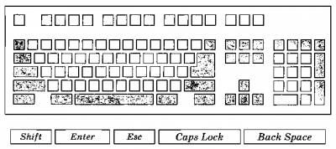](http://fiz-cultura.ucoz.ua/_nw/5/18144841.png)

2. Встановіть відповідність між клавішами та дією.

|  |  |
| --- | --- |
| **Клавіша** | **Дія** |
| Пропуск | Друкування великої літери |
| *Enter* | Вставлення проміжку між словами |
| *Shift* | Видалення неправильно введених символів |
| *BackSpace* | Перехід на новий рядок |

## VI. Фізкультхвилинка

Хто здоровим хоче буть.  
Про зарядку не забудь!  
Руки вгору, руки вниз.  
На сусіда подивись.  
Руки вгору, руки в боки  
І зроби чотири кроки  
Дерева високі-високі.  
Травичка низенька-низенька.  
Вітер дерева колише, гойдає, то вниз пригинає.  
Птахи з дерев летять, відлітають,  
А учні тихенько на місця сідають.

## VII. Формування вмінь та навичок

Повторення правил роботи за комп'ютером

1. Віршик та правила поведінки за комп'ютером.
2. На якій відстані від екрана монітора треба сидіти?

Робота за комп'ютером

§ 11, працюємо за комп'ютером.

Релаксація

## VIII. Закріплення знань. Підбиття підсумків уроку

Фронтальне опитування

1. Що ми вивчали на сьогоднішньому уроці?
2. Яке призначення має клавіша Enter?
3. Яке призначення має клавіша Esc?

## IX. Домашнє завдання

1. *Завдання за підручником*: § 11, для кмітливих: № 2, 7.
2. *Додаткове завдання*

Розставте слова в алфавітному порядку.

Столиця

Шашки

Чудовий

Сорок

Алфавіт

Стіл

Церква

Учитель

Сорока

Фільм

Щавель

Хоробрий

Урок № 12

# Ще про клавіатуру

**Мета:**  
**навчальна:** ознайомити учнів із функціями курсора;  
**розвивальна:**розвивати пам'ять, логічне мислення, увагу; формувати вміння аналізувати інформацію;  
**виховна:**виховувати дбайливе ставлення до обладнання кабінету.

**Тип уроку:** засвоєння нових знань, формування вмінь.

**Програмне забезпечення:**клавіатурний тренажер RapidTyping, презентація на тему «Знайомство з клавіатурою».

**Вимоги до учнів:**знати, що таке курсор, які бувають курсори та для чого вони призначені.

Хід уроку

## I. Організаційний етап

## II. Актуалізація опорних знань

Розминка

1. Четверо товаришів спускалися з гори на санчатах. Ігор проїхав далі, ніж Роман. Роман проїхав менше, ніж Олег, але далі, ніж Вадим. Хто проїхав найменше?

2. Бабуся купила десять яблук. Три пари яблук вона вже поклала в сумку. Скільки яблук їй ще треба покласти?

3. У який горщик не можна налити води?

4. На яке дерево сідає ворона під час сильної зливи?

5. Іра, Таня, Микола і Степан збирали гриби. Таня зібрала більше за всіх, Іра — не менше від усіх. Хто зібрав більше — хлопчики чи дівчатка?

Фронтальне опитування

1. Яку тему ми вивчали на минулому уроці?

2. Яке призначення має клавіша *Enter*?

3. Де вона знаходиться?

4. Де знаходиться клавіша *Esc*?

5. Яка її роль?

## III. Мотивація навчальної діяльності

Учитель. На сьогоднішньому уроці ми продовжимо вивчати клавіатуру. Зараз повторимо, які букви знаходяться у першому, другому і третьому рядах клавіатури. Отже, тема уроку «Ще про клавіатуру».

## IV. Вивчення нового матеріалу

Учитель. Ви вже не раз бачили на екрані монітора маленьку рисочку. Вона мигає. Це *курсор*. Він вказує, де зараз на екрані з'явиться буква або ще якийсь символ. Сьогодні на уроці ви маєте навчитися набирати слова та речення на клавіатурі.

Курсор можна переміщувати по екрану монітора, натиснувши клавішу-стрілочку.

Якщо натиснути клавішу зі стрілочкою вниз, то курсор переміститься вниз на один рядок.

Коли натиснути клавішу зі стрілочкою вгору, то курсор переміститься вгору на один рядок.

Натиснувши клавішу зі стрілочкою вліво, ви побачите, що курсор переміститься ліворуч на один знак.

Натиснувши клавішу зі стрілочкою вправо, ви побачите, що курсор переміститься праворуч на один знак.

Якщо ви помилились, наприклад, натиснули клавішу з буквою «А» двічі, це легко виправити. Треба натиснути клавішу *BackSpace* — і буква, що знаходиться ліворуч від курсора, зникне з екрана. Можна натиснути клавішу *Delete* — і тоді зникне буква, що знаходиться праворуч від курсора.

Словничок

*Delete* — видалення.

## V. Засвоєння нових знань

Робота за підручником

§ 12, запитання і завдання: № 1, 2.

Додаткові завдання

1. Розгляньте малюнок. Курсори якого вигляду вам зустрічались?

[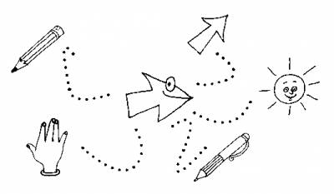](http://fiz-cultura.ucoz.ua/_nw/5/14558961.png)

2. Підрахуйте кількість букв. Прочитайте тест про клавіатуру та підрахуйте, скільки разів зустрічається кожна буква. Результат впишіть у порожні клітинки поряд з відповідною буквою.

|  |  |  |  |  |  |  |  |
| --- | --- | --- | --- | --- | --- | --- | --- |
| А |  | З |  | О |  | Ч |  |
| Б |  | И |  | П |  | Ш |  |
| В |  | І |  | Р |  | Щ |  |
| Г |  | Ї |  | С |  | Ь |  |
| Ґ |  | Й |  | Т |  | Ю |  |
| Д |  | К |  | У |  | Я |  |
| Е |  | Л |  | Ф |  |  |  |
| Є |  | М |  | Х |  |  |  |
| Ж |  | Н |  | Ц |  |  |  |

Цю роботу можна розділити між учнями чи групами учнів. Так виконувати завдання буде цікавіше і веселіше.

Клавіатура

*Клавіатура* — пристрій для введення інформації. Вона містить понад 100 клавіш. На клавішах угорі можна побачити цифри, нижче розмістилися три ряди клавіш з буквами українського, англійського, російського алфавітів. На одній клавіші дві букви, інколи три. Ці клавіші становлять найбільшу групу клавіш — алфавітно-цифрову.

Ти вже не раз бачив на екрані монітора маленьку рисочку. Вона мерехтить. Це курсор клавіатури. Він указує, де зараз на екрані з'явиться буква або якийсь символ. Курсор можна переміщувати по екрану монітора, натискаючи клавішу-стрілочку.

Нанесіть на рисунок клавіатури ті букви, які найчастіше зустрічаються в тексті.

## VI.  Фізкультхвилинка

Хто ж там, хто вже так стомився?  
І наліво нахилився.  
Треба дружно всім нам встати,  
Фізкультпаузу почати.  
Руки вгору, руки вниз.  
Вгору трошки подивись.  
Руки склали, як вітряк,  
І покрутимося так.  
Вище руки підійміть  
І спокійно опустіть.  
Будем дружно ми сідати  
І до праці приступати.

## VII. Формування вмінь та навичок

Повторення правил роботи за комп'ютером

1. Віршик та правила поведінки за комп'ютером.
2. На якій відстані від екрана монітора треба сидіти?

Робота за комп'ютером

§ 12, працюємо за комп'ютером.

Релаксація

## VIII. Закріплення знань

Завдання на повторення

Розгадайте кросворд. Із букв у позначених клітинках складіть ще одне комп'ютерне слово.

[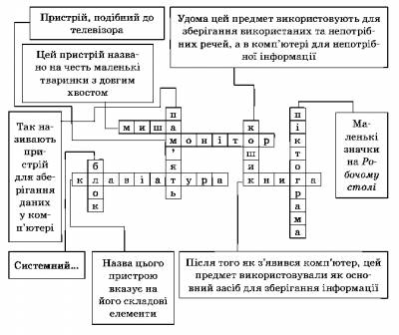](http://fiz-cultura.ucoz.ua/_nw/5/79272339.png)

## IX. Домашнє завдання

1.*Завдання за підручником*: § 12, для кмітливих: № 1, 2.

2. *Додаткове завдання*

Ці літери називають готичними. Знайдіть та обведіть дві однакові літери.

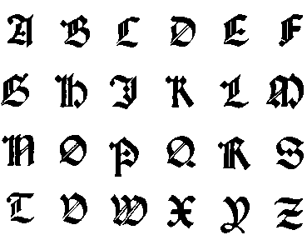

Урок № 13

# Про дівчинку Ганнусю та інформацію. Поняття про інформацію

**Мета:**  
**навчальна:** ознайомити учнів з поняттям «інформація» та властивостями інформації;  
**розвивальна:**активізувати пізнавальні здібності учнів; розвивати увагу та пам'ять, логічне та образне мислення; формувати вміння застосовувати знання в нових ситуаціях;  
**виховна:**виховувати творче ставлення до справи, інтерес до вивчення інформатики; сприяти розумінню того, що інформатика потрібна людям для практичних потреб.

**Тип уроку:** засвоєння нових знань.

**Програмне забезпечення:**комп'ютерна програма GCompris; презентація «Що таке інформація?»

**Вимоги до учнів:**знати поняття «інформація», властивості інформації.

Хід уроку

## I. ОРГАНІЗАЦІЙНИЙ ЕТАП

## II.АКТУАЛІЗАЦІЯ ОПОРНИХ ЗНАНЬ

Стрілочками покажіть назву кожного пристрою.

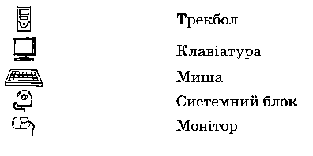

## III. МОТИВАЦІЯ НАВЧАЛЬНОЇ ДІЯЛЬНОСТІ

Поясніть, що хочуть сказати домашні тварини своїм господарям, коли:

* кішка муркоче... (*вона задоволена*);
* собака гарчить... (*попереджає, що захищає щось або когось*);
* кішка вигинає спину... (*вона налякана і готова захищатися*);
* собака крутить хвостом... (*він до вас приязно ставиться*).

Учитель. Сьогодні ви ознайомитесь з таким поняттям, як інформація. Тема сьогоднішнього уроку — «Про Ганнусю та інформацію. Поняття про інформацію».

## IV. ВИВЧЕННЯ НОВОГО МАТЕРІАЛУ

Спираючись на проведену розминку, вчитель пояснює поняття «інформація»: тварини в такий спосіб передають нам інформацію. А що таке інформація? (Вислухати відповіді учнів). Бажано надати переклад слова «інформація». Воно походить від латинського «informatio», яке має кілька значень:

1) роз'яснення, виклад, тлумачення;

2) уявлення, поняття;

3) ознайомлення, просвіта.

—  А як ви можете передати мені інформацію? (*Малюнками, мовою, жестами, мімікою...*)

— А про що говорять такі жести?

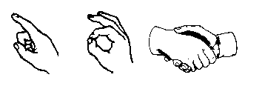

*Варіанти відповіді*. Увага, молодець, будьмо друзями.

Словничок

*Інформація* — це відомості, новини, знання, які ми отримуємо з навколишнього світу.

Властивості інформації

Інформація може бути корисною і некорисною, доступною і недоступною, істинною і хибною.

Усім відомо, що інформація корисна, коли отримана своєчасно. Що корисного, якщо про дощ дізнаєшся тоді, коли він вже йде, а ти без парасольки? Якщо б ця інформація потрапила до тебе своєчасно, то була б корисною, і парасолька захистила б тебе від дощу.

Дівчинка Катруся розбила мамину вазу, а мамі сказала, що її розбив кіт Буся. Дівчинка Катруся повідомила мамі хибну інформацію, тобто сказала неправду. Але мамі буде важко визначити, хто насправді розбив вазу, тому що кіт не може себе захистити і повідомити істинну інформацію, тобто сказати правду. Він не вміє розмовляти. Отже, для мами ця інформація про те, хто насправді розбив вазу, недоступна, поки дівчинка Катруся не визнає своєї провини.

А передають інформацію за допомогою повідомлень. Що таке повідомлення, якими вони бувають — прочитаємо у підручнику.

## V. ЗАСВОЄННЯ НАБУТИХ ЗНАНЬ

Робота за підручником

§ 13, запитання і завдання: № 4, 5.

Додаткові завдання

1. **Гра «Надай інформацію»**

Учитель показує будь-який об'єкт (кішка, парта, книга, комп'ютер, людина, учитель), а учні повинні дати про нього якомога більше інформації.

[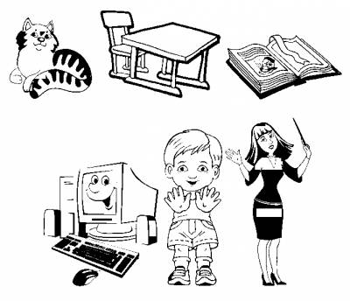](http://fiz-cultura.ucoz.ua/_nw/6/77078302.png)

2. Розгляньте предмети, зберіть інформацію про них і заповніть таблицю.

[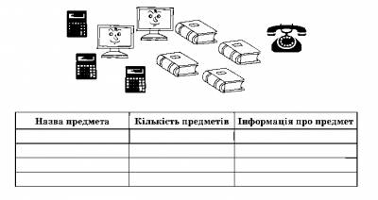](http://fiz-cultura.ucoz.ua/_nw/6/88327756.png)

## VI. ФІЗКУЛЬТХВИЛИНКА

Учитель. Зараз ми з вами діями і словами передамо інформацію. На кожне запитання відповідайте хором «Так» чи «Ні» та імітуйте відповідь рухами.

Сорока плаває? — Ні! (*Розмахують руками.*)

Окунь плаває? — Так! (*Пливуть*.)

Горобець літає? — Так! (*Розмахують руками*.)

Щука літає? — Ні! (*Пливуть*.)

Зозуля плаває? — Ні! (*Розмахують руками*.)

Карась плаває? — Так! (*Пливуть*.)

## VII. ФОРМУВАННЯ ВМІНЬ ТА НАВИЧОК

Повторення правил роботи за комп'ютером

1. Віршик та правила поведінки за комп'ютером.
2. На якій відстані від екрана монітора треба сидіти?

Робота за комп'ютером

§ 13, працюємо за комп'ютером.

Релаксація

## VIII. Закріплення знань. Підбиття підсумків уроку

Фронтальне опитування

1. Що таке інформація?
2. Наведіть власні приклади інформації.
3. Якою може бути інформація?
4. За допомогою чого передають інформацію?
5. Які бувають повідомлення?

## IX. ДОМАШНЄ ЗАВДАННЯ

1. *Завдання за підручником*: § 13, запитання і завдання: № 6
2. *Додаткове завдання*

Зберіть інформацію про свою родину.[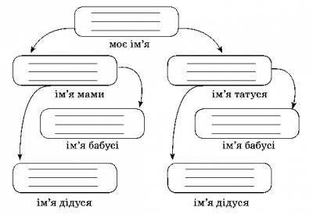](http://fiz-cultura.ucoz.ua/_nw/6/06442177.png)